Муниципальное учреждение дополнительного образования
«Егорьевская детская школа искусств»
г/о Егорьевск

Теория музыки на уроках сольфеджио

«ХОЧУ ВСЁ ЗНАТЬ»

Учебное пособие по предмету «Сольфеджио»
для учащихся ДШИ инструментального отделения
2 класс

Автор - составитель:
преподаватель сольфеджио Архипова Виктория Викторовна



2025 г.

Пояснительная записка
Разработка и составление настоящего учебного пособия продиктованы желанием автора усовершенствовать образовательный процесс по предмету «Сольфеджио» в системе детских школ искусств, в соответствии с федеральными государственными требованиями (ФГТ) к дополнительным предпрофессиональным общеобразовательным программам в области музыкального искусства «Фортепиано», «Струнные инструменты», «Народные инструменты», «Духовые и ударные инструменты», «Хоровое пение».
Учебное пособие предназначено для учащихся 2 классов.
Цель: систематизировать и компактно представить основные теоретические понятия, определения, необходимые для качественного освоения программного материала в соответствии с дополнительными предпрофессиональными программами в области музыкального искусства.
Задачи, которые данное учебное пособие позволяет реализовать преподавателю:
- сформировать у обучающихся комплекс знаний, теоретических понятий и определений, в том числе профессиональной музыкальной терминологии для их практического применения в учебной деятельности во время занятий по предмету «Сольфеджио» и музыкальному инструменту;
- логично выстроить последовательность и спланировать порядок изучения тем, исходя из особенностей каждой учебной группы, собственного опыта, сложившихся в ДШИ педагогических традиций;
- учитывать при планировании содержания занятий степень регулярности и частоту обращений к теоретическому материалу.
Методические рекомендации:
Музыкально-теоретические знания необходимо закреплять в практических заданиях:
- в письменной форме – в нотной тетради по заданию педагога или в рабочей тетради, при осуществлении текущего, промежуточного, итогового тестирования;
- в игре на фортепиано или другом музыкальном инструменте после изучения теоретического материала;
- в развитии слуховых навыков – это метроритмические задания, слуховой анализ, запись диктантов, пение с листа;
- в различных творческих заданиях;
- в видео упражнениях со звучащей фонограммой, в интерактивных заданиях
Необходимо систематически проводить устные опросы правил по тематическому блоку, по триместрам, в годовом зачете.


Содержание
- Лад
- Тоника
- Тональность
- Гамма
- Тетрахорд
- Устойчивые и неустойчивые ступени
- Разрешение
- Опевание
- Мажорный лад
- Минорный лад
- Альтерация. Ключевые и случайные знаки альтерации
- Порядок написания знаков при ключе
- Виды минорного лада
- Параллельные тональности
- Одноимённые тональности
- Интервалы
- Измерения интервалов
- Консонансы и диссонансы
- Правило чистых интервалов
- Тритоны
- Устойчивые и неустойчивые интервалы. Ладовое разрешение интервалов.
- Обращение интервалов
- Трезвучие
- Виды трезвучия
- Главные ступени лада
- Главные трезвучия лада
- Обращение тонического трезвучия
- Секвенция
- Метр
- Ритм
- Четверть с точкой и восьмая
- Четверть и две шестнадцатые
- Размер 3/8
- Транспозиция
- Затакт
- Мелодия
- Кульминация
- Каденция
- Канон
- Штрихи
- Темп
- Динамика. Диапазон
- Средства музыкальной выразительности
- Общие теоретические вопросы с ответами
- Кроссворды
1
- Лад (согласие, мир, порядок) – это настроение, окраска звучания музыки.
- Тоника (Т) - первая и главная ступень лада, которая «притягивает» к себе все звуки лада. Тоника чаще всего завершает мелодию. 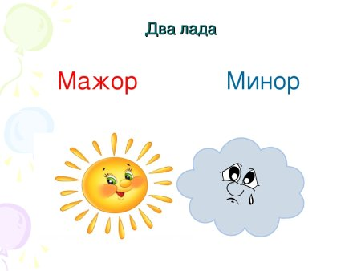
- Тональность – это высота лада, определяемая тоникой (конкретным звуком).
Тональность = тоника + лад Например: До мажор, Ре мажор и т.д.
- Гамма – это звуки лада, расположенные поступенно вверх или вниз от тоники до её октавного повторения. Звуки называются ступенями.
Ступени обозначаются римскими цифрами: I – II – III – IV – V – VI – VII - I (VIII).
- Тетрахорд – это часть звукоряда из четырех ступеней.
Нижний тетрахорд – I-II-III-IV ступени, верхний тетрахорд – V-VI-VII-I ступени.

В нижнем тетрахорде тоника – нижний звук, а в верхнем – верхний звук.

- Устойчивые и неустойчивые ступени лада.
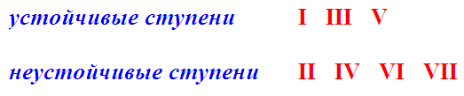
- Разрешение – переход неустойчивой ступени в ближайшую устойчивую ступень лада:
II – I; IV – III; VI – V; VII - I(VIII).
2
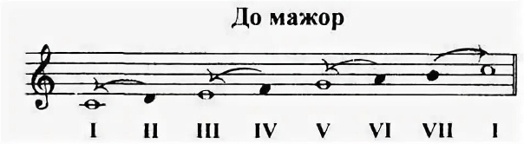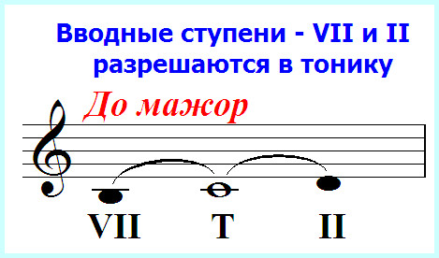
- Вводные ступени – это звуки, которые окружают тонику, её соседи сверху и снизу – II и VII ступени. VII ступень – восходящий вводный звук, II ступень – нисходящий вводный звук.
- Опевание (кружение вокруг устойчивого звука). Опеть звук – это значит спеть его соседей сверху и снизу:

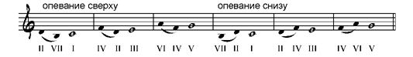

- Мажорный лад – это лад, устойчивые звуки которого образуют мажорное трезвучие. Такой мажорный лад называется – натуральным. Тоника обозначается буквой - Т.
Мажорный лад весёлый, радостный, бодрый, ясный, светлый, яркий.
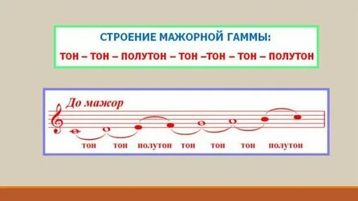

- Минорный лад - это лад, устойчивые звуки которого образуют минорное трезвучие. Такой минорный лад называется – натуральным. Тоника обозначается буквой – t. Минорный лад, вызывает грустное, печальное, задумчивое, хмурое, сердитое, мрачное настроение.

3
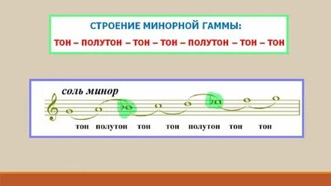
- Альтерация. Ключевые и случайные знаки альтерации.
Альтерация – это повышение или понижение на полутон основных ступеней.
Основные знаки альтерации — диез, бемоль и бекар.
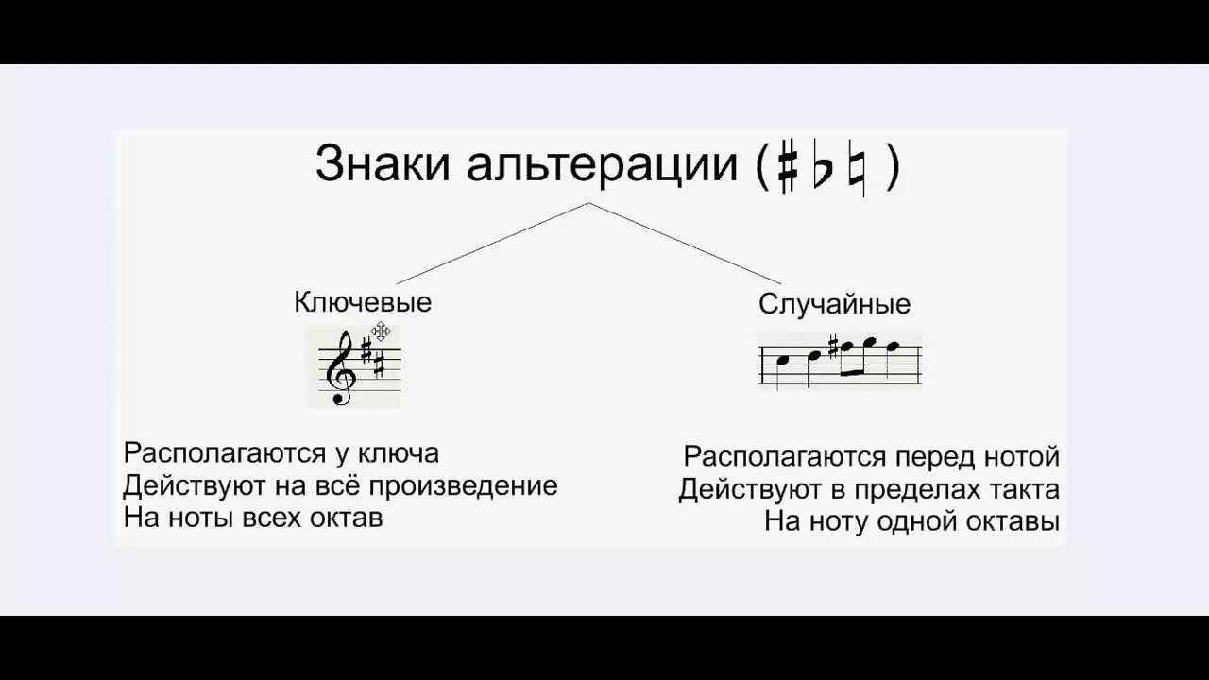
- Виды минорного лада
Натуральный минор – минор со своими ключевыми знаками.
Гармонический минор – это минор со своими ключевыми знаками и повышенной VII ступенью.
Мелодический минор – это минор со своими ключевыми знаками, в котором при движении вверх повышаются VI и VII ступени, а при движении вниз – как в натуральном миноре, случайные знаки отменяются, а ключевые восстанавливаются.
4
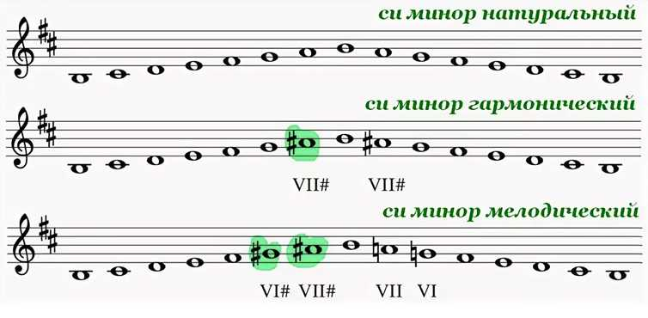
- Параллельные тональности – это мажор и минор, у которых одинаковые ключевые знаки и звуковой состав, но разные лады и тоники.
Расстояние (интервал) между тониками параллельных тональностей – три полутона.
Параллельный минор строится на VI cтупени мажорной гаммы.
Параллельный мажор строится на III ступени минорной гаммы.
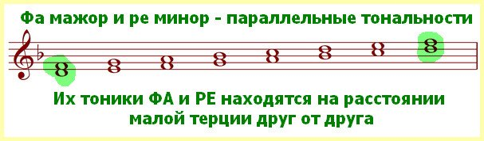
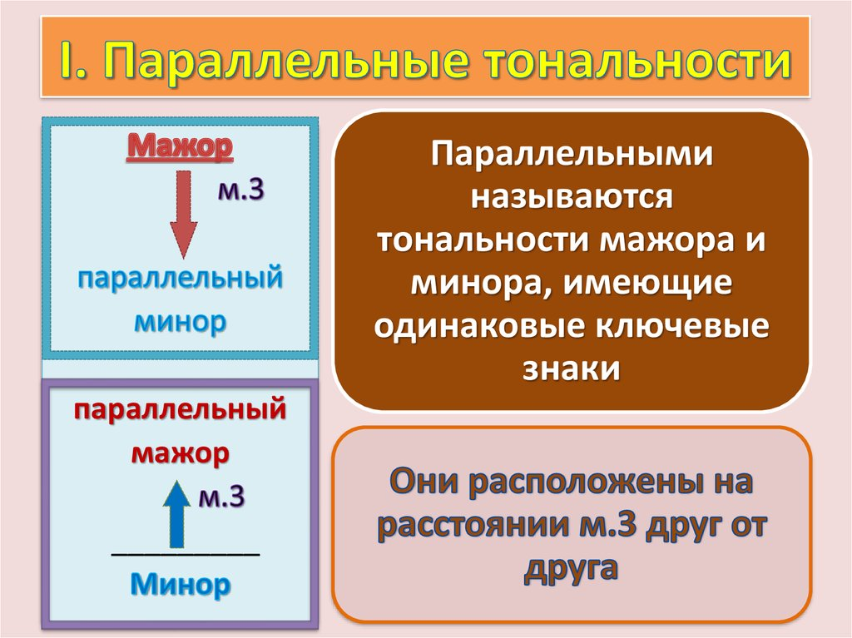

5
- Одноимённые тональности – это мажор и минор, у которых одинаковые тоники, но разные ключевые знаки. 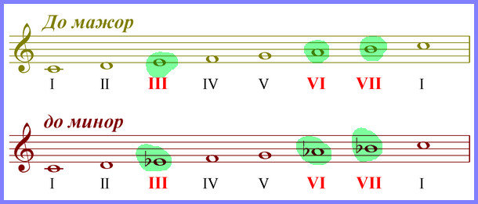

- Параллельные тональности до двух знаков при ключе
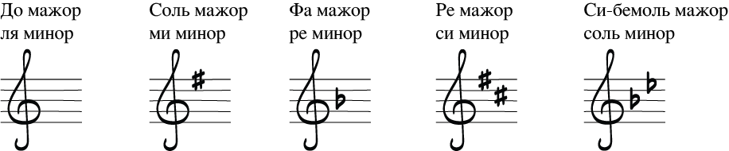
- Интервал – это расстояние между двумя звуками. Если два звука интервала взяты последовательно – это мелодический интервал, если одновременно – это гармонический интервал. Нижний звук интервала – основание, верхний – вершина.
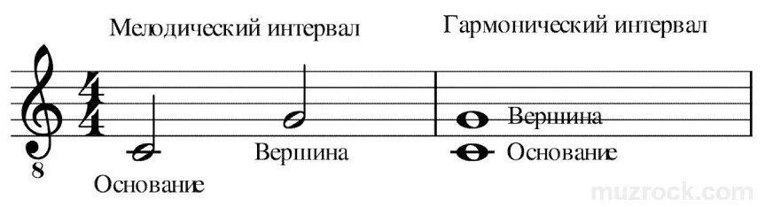
Интервал, взятый от основания к вершине, называется – восходящим интервалом, а от вершины к основанию – нисходящим интервалом.
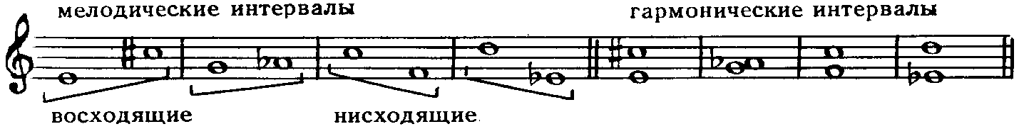

6
- Измерение интервалов
Интервал измеряется двумя величинами: ступеневой (колличество ступеней в интервале) и тоновой (количество тонов и полутонов в интервале).
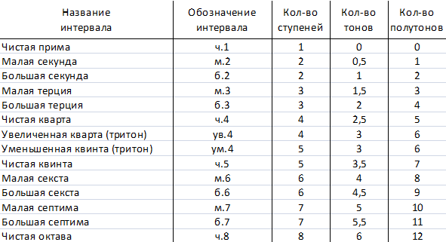

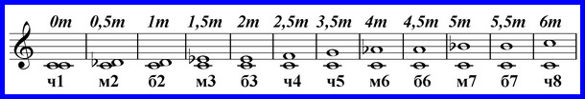
Интервалы, образованные в пределах октавы называются – простые интервалы.

- Интервалы бывают: чистые, малые, большие.
К чистым интервалам относятся: прима, кварта, квинта, октава (ч.1, ч.4, ч.5, ч.8).
К малым и большим интервалам относятся: секунды, терции, сексты, септимы.
- Консонансы и диссонансы
Все интервалы делятся на консонансы и диссонансы.
Консонанс – это интервал, звуки которого сочетаются мягко, слитно.
Слово «консонанс» в музыке означает «согласие».
К консонансам относятся: ч1, ч4, ч5, ч8; м3, б3, м6, б6.
7
Диссонанс – это интервал, звуки которого сочетаются резко, напряженно.
Слово «диссонанс» в музыке означает «разногласие», «несоответствие», «неблагозвучие», «несходство»: м2, б2, м7, б7.
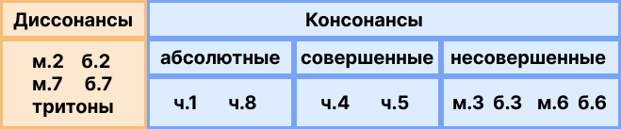
- Правило чистых интервалов:
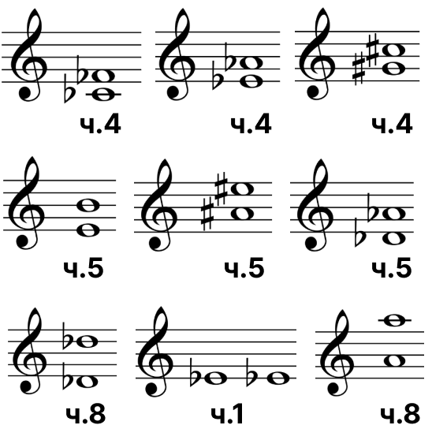
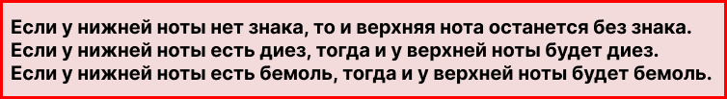
- Внимание! В ДАННОМ ПРАВИЛЕ СУЩЕСТВУЕТ ИСКЛЮЧЕНИЕ!

Запомните, что между звуками ФА ↔ СИ и СИ ↔ ФА образуется ТРИТОН

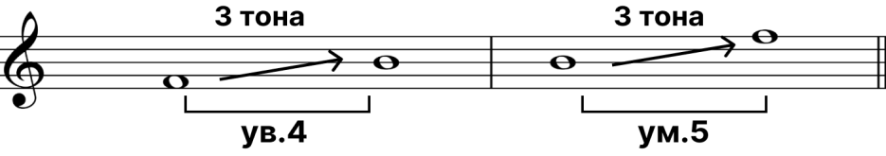
Между этими звуками построить чистую кварту или квинту помогут знаки альтерации.
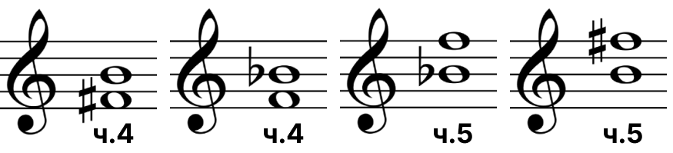
8
- Устойчивые и неустойчивые интервалы.
Ладовое разрешение интервалов.
Разрешение неустойчивых интервалов в сольфеджио — это переход неустойчивых звуков интервала в ближайшие устойчивые звуки лада.
Неустойчивые интервалы — это интервалы, в которых один или оба звука не являются устойчивыми, то есть не входят в состав тонического трезвучия.
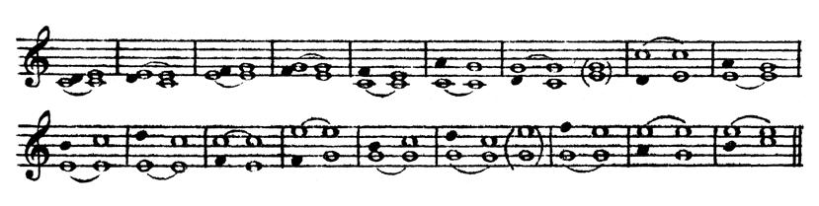
- Обращение интервалов
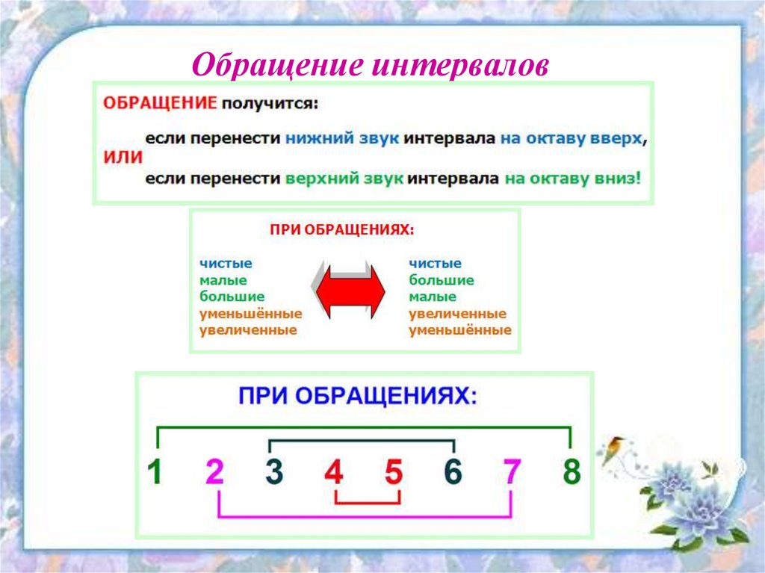
*«Правило девяти»: сумма ступеней любой пары взаимообратимых интервалов равна девяти.
Интервал + обращение = 9

9
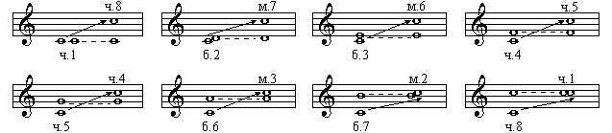
- Трезвучие - аккорд из 3 звуков, расположенных по терциям, обозначается 5/3.

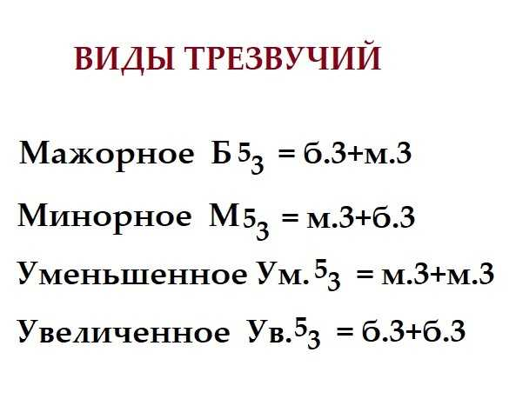
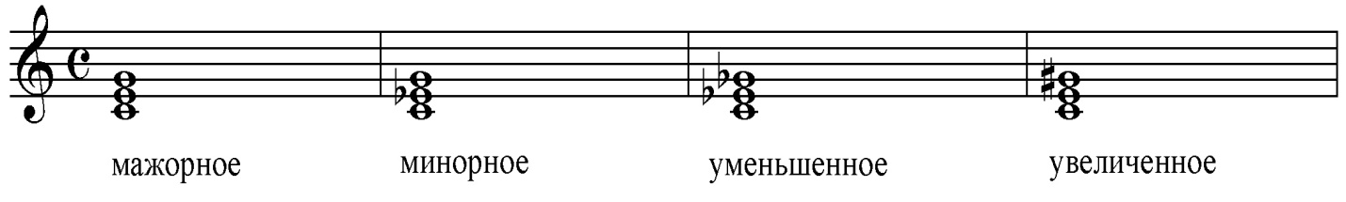

- Главные ступени лада
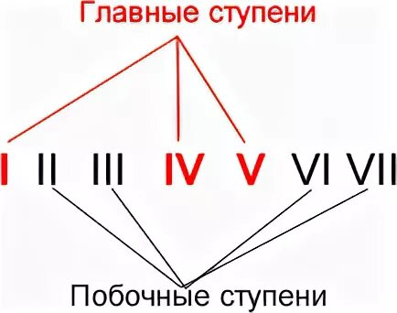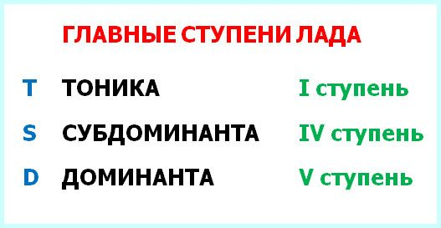

В натуральном мажоре трезвучия главных ступеней лада – мажорные: Т53, S53, D53.
В натуральном миноре трезвучия главных ступеней лада – минорные: t53, s53, d53.

10
- Главные трезвучия лада расположены на главных ступенях лада: I IV V, на остальных ступенях находятся побочные трезвучия.
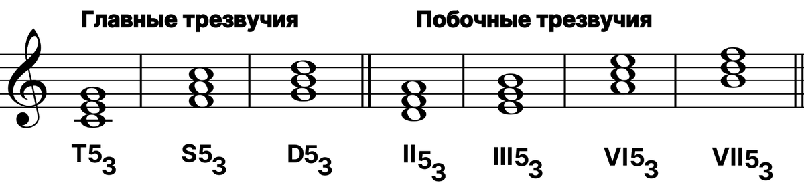
- Обращение тонического трезвучия
На схеме цветом выделена тоника в обращениях тонического трезвучия в До мажоре:

- В тоническом трезвучии тоника (I ступень) в основании (внизу) аккорда.
- В тоническом секстаккорде тоника наверху аккорда.
- В тоническом квартсекстаккорде тоника – середина аккорда.

- Секвенция – это повторение одного мотива на другой высоте.
Мотив, который повторяется, называется звеном секвенции.
Расстояние между звеньями называется шагом.
Секвенция может быть восходящей или нисходящей.

- Метр - это организация музыки во времени.
- Ритм в музыке — чередование звуков различной длительности, которые образуют определённую последовательность.
Простой ритм – это самый простой и базовый вид ритма, который представляет собой чередование двух или более нот одинаковой длительности.
11
Сложный ритм – ритм, состоящий из нот разной длительности, акцентов и пауз. Такой ритм может быть более интересным и разнообразным для восприятия.

Пунктирный ритм (от лат. punctum — «точка») — чередование удлинённой сильной и укороченной слабой долей.
- Ритмическая группа четверть с точкой и восьмая.
Точка удлиняет ноту, рядом с которой она стоит, ровно наполовину.
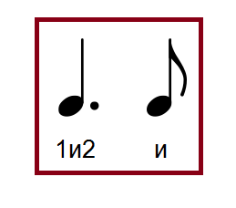 Четверть с точкой = трем восьмым.

12

- Ритм восьмая и две шестнадцатые, две шестнадцатые и восьмая.
Восьмая и две шестнадцатых = одной четвертной

Две шестнадцатых и восьмая = одной четвертной

- Размер 3/8
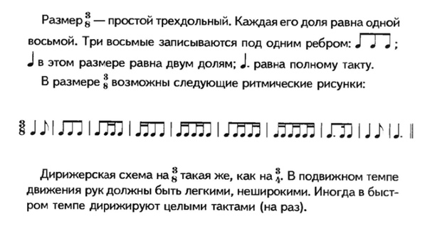
- Транспонирование - это перенесение звуков мелодии из одной тональности в другую.
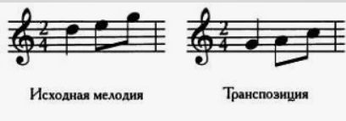
- Затакт – это неполный такт в начале произведения. Мелодии, в которых есть затакт, всегда начинаются со слабой доли такта.
Затакт + последний такт = полный такт
Кроме того, если мелодия начинается с затакта, то и каждая последующая фраза начинается со слабой доли.

13
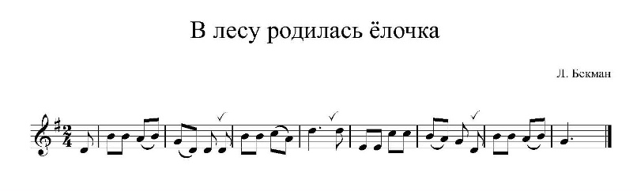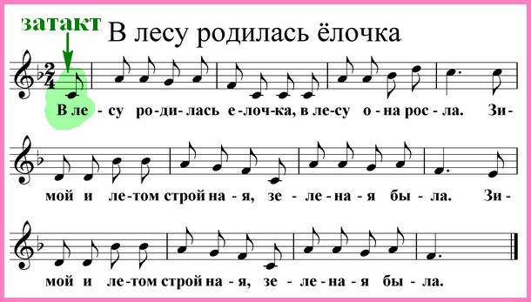
- Мелодия – (пение, распев) — одноголосно выраженная музыкальная мысль.
В музыке, как и в стихах, есть смысловые остановки. Мелодия делится на мотивы, фразы, предложения.
Мотив – наименьшая часть мелодии, узнаваемая при появлении; объем мотива— полтакта — такт.
Фраза — музыкальное построение с незаконченной мыслью. Обычно составлена из двух тактов и имеет более законченное содержание, чем мотив.
Если в музыкальном произведении имеется затакт, то фраза заканчивается перед долей, равной объёму затакта.
Звуки, завершающие фразу, часто устойчивее и дольше других. Объем фразы — 1-2 такта.
Предложение – музыкальное построение с относительно законченной мыслью.
Обычно состоит из двух фраз и обладает большей завершённостью, чем его составляющие.
В конце каждого предложения находится мелодический оборот, завершающий эту часть музыкальной мысли - каденция. Объем предложения 2- 4 такта.
Период – полностью законченная музыкальная мысль. Период состоит из двух
предложений (реже из 3-4), как правило, из 4-8тактов. Некоторые небольшие пьесы и песни написаны в форме периода.
Как же определить границы фраз и предложений? Вновь обратимся к разговорной речи. В конце каждой речевой фразы имеется остановка, которая на письме выделяется знаком препинания (точка, запятая и т.д.). Момент отделения одной музыкальной смысловой ячейки от другой называется цезурой.
Признаком цезуры является: пауза, ритмическая остановка, повтор.

14
- Кульминация (от лат. "culmen" — вершина) - момент наивысшего напряжения в музыкальном произведении или какой-либо его части, высшая точка музыкального развития.
- Каденция (от ит. cadenza — окончание) — заключительный оборот в конце какого-либо предложения периода.
- Канон (от греч. kanon – правило, образец) – многоголосное исполнение одной и той же мелодии, где следующий голос вступает позже предыдущего.
- Штрихи – это приёмы, способы звукоизвлечения, выразительный элемент инструментальной техники, способ исполнения и зависящий от него характер звучания. Штрихи обогащают, усиливают, углубляют музыкальный образ.
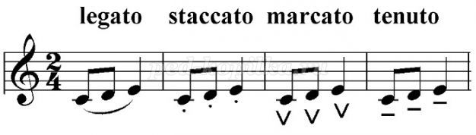
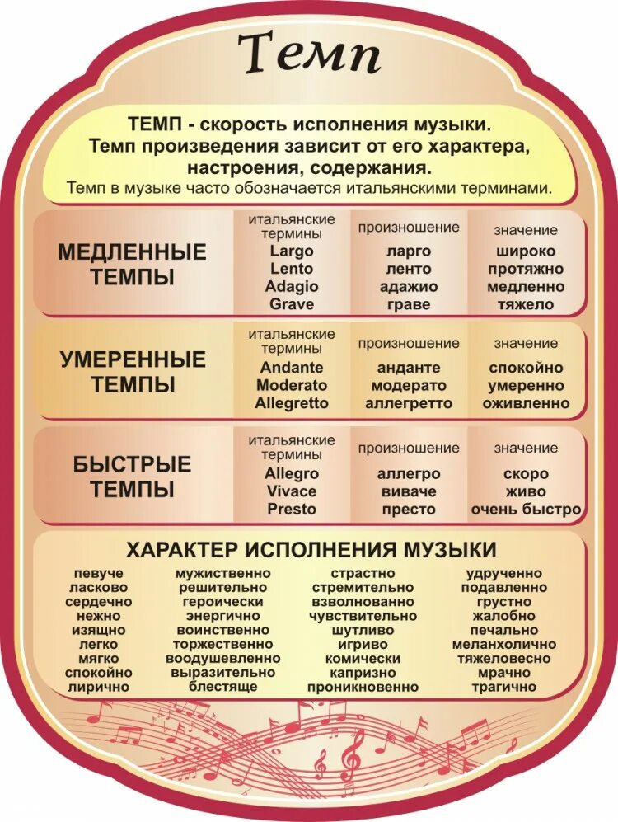
15
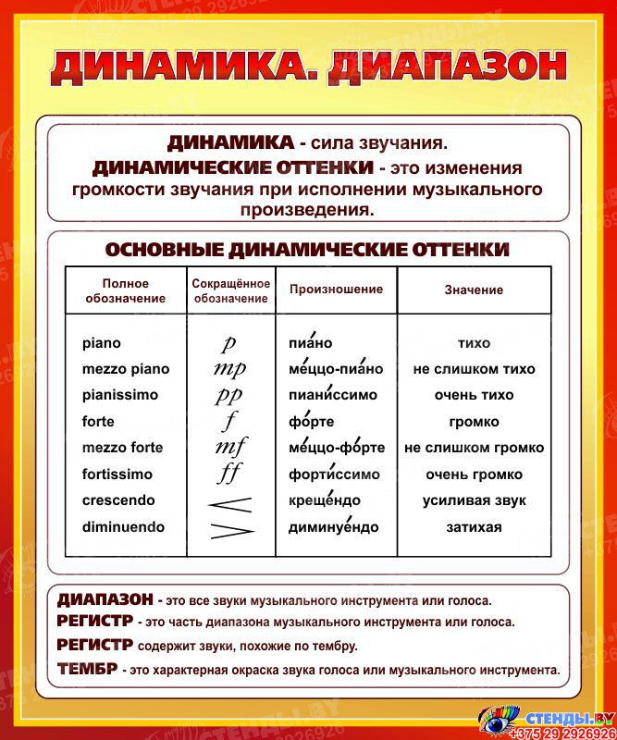
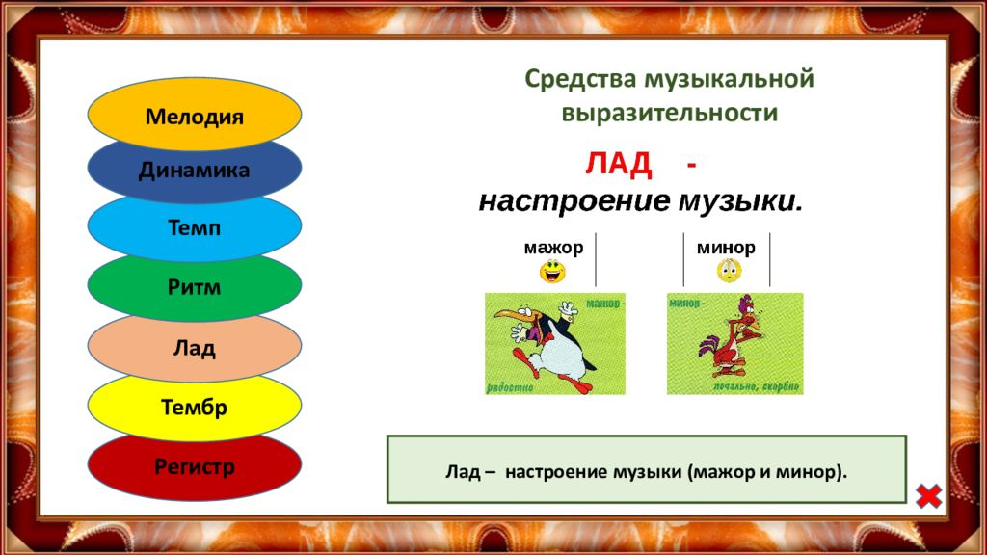

16
Общие теоретические вопросы с ответами:
- Название скорости музыки? (Темп).
- Название громкости музыки? (Динамика).
- Другое название динамических оттенков? (Нюансы).
- Группа звуков, близких по высоте? (Регистр).
- Основные регистры фортепиано? (Низкий, средний, высокий).
- Приёмы звукоизвлечения? (Штрихи).
- Поочерёдное проведение темы или ритма во всех голосах сочинения (канон).
- Одночастная форма? (Период).
- Часть предложения? (Фраза).
- Часть периода? (Предложение).
- Заключение предложения? (Каденция).
- Высший момент напряжения в музыке? (Кульминация).
- Повышение или понижение ступеней лада? (Альтерация).
- Пение по нотам? (Сольфеджирование).
- Проговаривание нот с дирижированием? (Сольмизация).
- Счёт долей, их протяжённость, определение темпа взмахом руки? (Дирижирование).
- Сочетание нескольких мелодий или ритмических рисунков одновременно (Партитура).
- Форма, состоящая из 2-х периодов? (Простая 2-х частная форма).

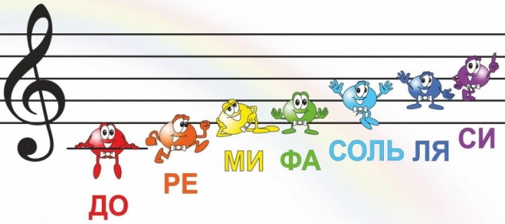

17
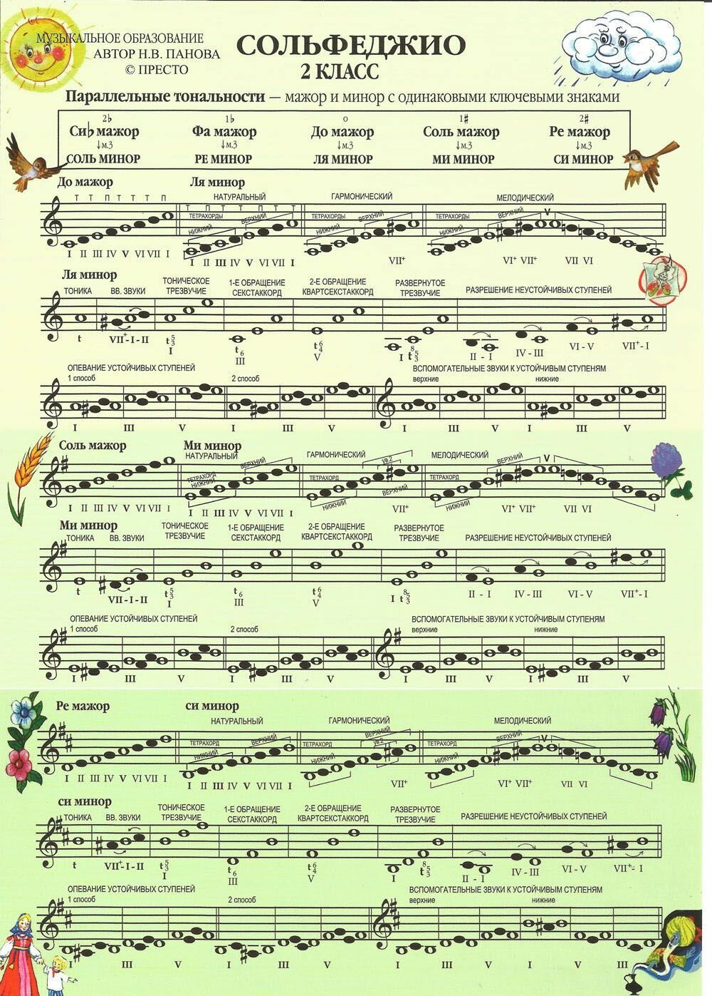
18
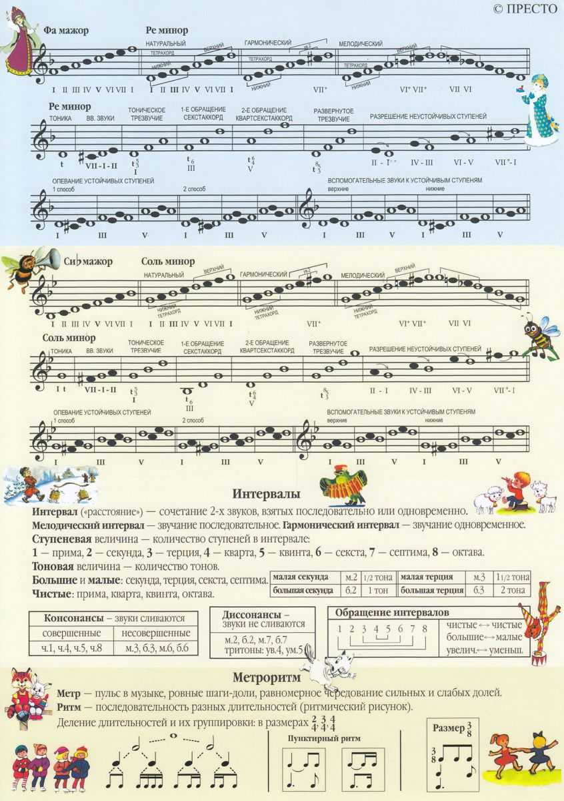
19

Кроссворды:
Названия интервалов
 |  |  |  | ¹
 |  |  |  | ²
² |  | ³
 |  |  |  | ³
⁴
 |  |  |  |  |  | ⁴
 |  | ⁵

По горизонтали: 1. Интервал, в котором две ступени. 2. Интервал, в котором четыре ступени. 3. Интервал, в котором три ступени. 4. Интервал, в котором одна ступень. 5. Интервал, в котором восемь ступеней.
По вертикали: 1. Интервал, в котором шесть ступеней.2. Интервал, в котором семь ступеней. 3. Интервал, в котором четыре ступени, но не кварта. 4. Интервал, в котором пять ступеней.

20

 |  |  |  |  |  |  |  | 7
 |  |  | 4
5
 |  |  |  |  | 2 |  |  |  |  | 3
 | 1
 | 6
 |  | 9
 |  |  |  |  |  |  | 10
8

По вертикали: 2. Переход неустойчивого звука в устойчивый 3. Бывают сильные и слабые. 4. Знак, который повышает звук на полутон. 8. Часть музыкального инструмента. 9. Название первой доли. 10. Состоит из двух полутонов.
По горизонтали: 1. Оборот из четырёх звуков. 5. Организация звуков вокруг тоники. 6. Песня, танец, марш – назвать одним словом. 7. Ряд звуков по высоте

21
 |  |  |  |  |  |  |  | 9
 |  |  |  | 10
 |  |  |  |  | 4
 |  |  |  | 7
 |  |  | 8
 | 5 |  |  |  |  |  | 2
1
 |  |  |  |  |  |  |  |  |  | 6
 |  |  |  |  | 3

По вертикали: 2. Знак, который указывает на высоту и длительность звука. 4. Отрезок мелодии от одной сильной доли до другой. 5. Равномерные удары в музыке. 6. Границы между построениями. 8. Продолжительность звучания. 9.Звуки лада, расположенные по высоте от тоники до ее октавного повторения.
По горизонтали: 1.Наименьшее расстояние между двумя соседними звуками. 3. Переход неустойчивого звука в устойчивый. 7. Высотное положение лада. 10. Интервал, который охватывает десять ступеней.

22

 |  |  |  |  |  |  |  | 8
 |  |  |  |  |  | 2
 |  | 4 |  |  | 1 |  |  |  |  |  |  | 6 |  |  | 10
 |  |  |  |  |  |  |  |  |  | 7
3
 |  |  |  |  |  |  |  | 9
 |  |  |  |  | 5

По вертикали: 2. Первая, третья и пятая ступени – одним словом. 4. Мажорная гамма с одним диезом.6. Повышение или понижение звука на полутон. 8. Неполный такт, начинающийся со слабой доли. 9. Состоит из двух полутонов. 10. Цифры в виде дроби.
По горизонтали:1. Отрезок мелодии от одной сильной доли до другой. 3. Что начинается со слабой доли. 5. Звуки, окружающие тонику. 7. Лад, в котором устойчивые звуки образуют мажорное трезвучие.

23
 |  |  |  |  |  |  |  |  | 6
 |  |  |  |  |  | 7
 |  |  |  |  |  |  |  |  |  |  | 4 |  | 2
 |  |  |  |  |  | 3
 |  |  |  |  | 1
 |  |  |  |  | 5
 |  | 10 |  | 9
8

По вертикали: 2. Лад в музыке. 3. Мелодический оборот из четырёх звуков. 4. Равномерные удары в музыке.6. Знак повышения звука на полутон.10. Знак отмены диеза или бемоля.
По горизонтали: 1. Что образуют I, III и V ступени.5. Отрезок мелодии от одной сильной доли до другой. 7. Организация звуков вокруг тоники. 8. Ступени в ладу бывают… 9. Знак молчания или перерыв в звучании.

24

 |  |  |  |  |  |  | 6
 |  |  |  |  |  |  |  |  |  | 4 |  |  |  |  | 2
 |  |  |  |  | 3
 |  |  |  | 9
 |  |  |  |  |  |  |  |  |  |  |  |  | 7
8
 |  |  |  |  |  |  |  |  |  |  |  | 5
 |  |  |  |  |  |  |  |  |  | 1

По вертикали: 2. Звуки, окружающие тонику. 4. Два полутона образуют… 5. Отрезок мелодии от одной сильной доли до другой. 6. Мелодический оборот из четырёх звуков. 9. Граница между построениями.
По горизонтали:1. Цифра в виде дроби. 3. Ступени в ладу бывают… 7. Высотное положение лада. 8. Два звука, которые звучат одновременно или последовательно.

25
 |  |  |  |  |  |  |  |  |  |  |  |  | 10
 |  | 5
 |  |  |  |  |  |  |  |  |  | 7
6 |  |  |  |  |  | 9
 |  |  |  |  | 2
 |  |  |  |  |  |  |  | 4
1
 | 3
8

По вертикали: 2. Знак, понижения звука на полутон.4. Продолжительность звучания.5. Звуки лада, расположенные по высоте вверх или вниз.7. Звуки, окружающие тонику.10. Такт, начинающийся со слабой доли.
По горизонтали: 1. Цифры в виде дроби. 3. Назовите I, III и V ступени – одним словом. 6. Организация музыкальных звуков вокруг тоники. 8. Ключ соль или… 9. Часть музыкального инструмента.

26
 |  |  |  |  |  |  | 10 |  |  | 7
 |  |  |  |  | 8
 |  |  |  | 5
 |  |  |  |  |  | 2
 |  | 4 |  |  |  |  |  |  |  |  |  | 3
 | 1
 |  |  |  |  |  |  |  |  |  |  | 6
9

По вертикали: 2. Первая ступень лада… 3. Интервал, который охватывает пять ступеней. 4. Звуки лада, расположенные по высоте вверх или вниз. 5. Мажорные и минорные тональности, звуки знаки одинаковые, тоники и лады разные. 7. Как называется переход неустойчивых звуков в устойчивые. 10. Знак, который определяет высоту и длительность звука.
По горизонтали:1. Один из видов минора. 6. Отрезок мелодии от одной сильной доли до другой. 8. Звуки одинаковые по высоте, но разные по названию. 9. Равномерные удары в музыке.

27
 |  |  |  |  |  |  |  |  | 7
 | 10 |  | 9 |  |  |  |  |  |  |  |  |  | 5
 |  |  |  |  |  | 6
 |  |  |  |  |  |  |  |  |  |  |  |  |  |  |  | 3
8
 |  |  |  |  |  |  |  |  |  |  | 4
 |  |  |  |  |  |  |  |  |  |  |  |  |  |  |  |  |  | 2
 |  |  |  |  |  |  |  |  |  |  |  |  |  |  | 1

По вертикали: 2. Организованная последовательность длительности звуков. 5. Вид минора.7. Продолжительность звучания.9. Мелодический оборот из четырёх звуков.10. Лад.
По горизонтали:1. Интервал, охватывающий три ступени. 3. Интервал, который содержит два с половиной тона. 4. Интервал, который содержит 0 тонов. 6. Наименьшее расстояние между двумя соседними звуками. 8. Перенесение нижнего звука на октаву вверх.

28

 |  |  |  |  |  | 5
 | 4 |  | 3
 |  |  |  |  |  |  |  | 2 |  |  | 8
1 |  |  |  |  |  |  |  |  |  |  |  |  |  |  | 7
 |  |  |  |  |  |  |  |  |  |  |  |  | 9
 |  |  |  |  |  | 6

По вертикали: 2. Одновременное или последовательное сочетание двух звуков.3. Вид мелодического движения, в котором два неустойчивых звука, окружают устойчивый.4. Такт, начинающийся со слабой доли.5. Интервал, охватывающий две ступени.7. Звуки, одинаковые по высоте, но разные по названию.8. Вид минора.
По горизонтали:1. Три звука через одну ноту. 6. Продолжительность звучания. 9. Цифры в виде дроби.

29

 |  |  |  |  |  |  |  |  |  |  |  | 10
 |  |  |  |  |  |  | 11
 |  |  |  |  |  |  |  |  |  | 8
 |  |  |  |  |  |  |  | 9
 |  |  |  |  |  |  |  |  |  |  |  |  |  |  |  |  |  |  |  |  | 3
 |  |  |  |  |  |  |  | 6 |  |  |  |  |  |  | 2 |  |  |  | 5
7 |  |  |  |  |  |  |  |  |  |  |  |  |  | 1
 |  |  | 4

По вертикали: 2. Интервал, содержащий 0 тонов.3. Два звука, звучащие одновременно или последовательно.5. Отрезок мелодии от одной сильной доли до другой.6. Неустойчивые звуки, окружающие тонику.8. Перенесение нижнего звука на октаву вверх.10. Оборот из четырёх звуков.
По горизонтали:1. Расстояние между двумя звуками. 4. Вид минора. 7. Какие ступени образуют тоническое трезвучие. 9. Высотное положение лада. 11. Интервал, охватывающий шесть ступеней.

30
 |  |  |  | 10
 |  |  |  |  |  |  |  |  |  |  |  |  | 3
11 |  |  |  |  |  |  |  |  | 4
 |  |  |  |  |  | 7
 |  |  |  |  |  |  |  |  |  |  |  |  |  |  |  | 2
 | 8 |  |  |  |  |  |  |  |  |  | 5
 |  |  |  |  |  |  |  | 1
 |  |  |  | 6
 |  |  |  |  |  | 9

По вертикали: 2. Равномерные удары в музыке.3. Интервал, охватывающий семь ступеней.4. Ряд звуков по высоте.5. Знаки, повышающие или понижающие звук на полутон.7. Цифры в виде дроби.10. Звуки лада, расположенные по высоте вверх или вниз.
По горизонтали:1. Часть музыкального инструмента. 6. Знак отмены альтерации. 8. Часть мелодии, которая поется на одном дыхании.9. Вид мелодического движения, где устойчивый звук окружается неустойчивыми. 11. Знак, указывающий на высоту и длительность звука.

31

 |  |  |  | 11 |  | 5
 |  |  |  |  |  |  |  |  |  |  |  |  | 2
 |  |  | 7 |  |  |  |  |  | 4 |  | 3
 |  |  |  |  | 1
6 |  |  |  |  |  |  |  |  |  |  |  |  |  |  |  | 10
 |  |  |  |  |  |  |  |  |  |  |  | 9
 |  | 8

По вертикали: 2. Продолжительность звучания.3. Количество ступеней в кварте.4. Лад, в котором повышается седьмая ступень. 5. Гамма, имеющая строение: тон – полутон – два тона – полутон – два тона. 10. Переход неустойчивого звука в устойчивый.11. Два полутона образуют…
По горизонтали: 1. Перенесение нижнего звука на октаву вверх. 6. Первая доля в размере. 7. Количество тонов в большой секунде. 8. Звуки, окружающие тонику. 9. Знак, обозначающий высоту и длительность звука.

32
Перечень учебно-методического обеспечения
Учебники
- Металлиди Ж., Перцовская А. Сольфеджио. Мы играем, сочиняем и поем для 2 класса ДМШ. – С-П., 2008 – 91 с.
- Калинина Г. Сольфеджио. Рабочие тетради. 2 класс. - М., 2017 – 32 с.
- Н.В.Панова «Справочные листы по сольфеджио» 2 класс. Музыкальное образование. Изд. «Престо». М.2023- 2с.
- Сборник кроссвордов по сольфеджио для младших классов. Разработка Загидулиной Т.В., Анжеро-Судженск, 2022
- Интернет ресурсы: http://nsportal.ru/sites/default/files/2014/03/14/vse_pravilapo_solfedzhio.docx
https://okt-shi.eps74.ru/Upload/files/Сольфеджио%202%20класс(3).pdf
https://rubinstein-school.ru/content/editor/Kalinina-Tetrad-po-solf2-kl(0).pdf?ysclid=mgf8onfybj361860451

***Данная методическая разработка прошла экспертную редакционную оценку и получила положительное заключение оргкомитета официального сайта "Педагогика XXI век". Работа опубликована на информационно - образовательном ресурсе. Номер свидетельства: 9039.
Ссылка на публикацию: http://pedagogcentr.ru/publication/5/50/9039



